宸，帝王居住的地方。这个字平常很少用。拱：1拱卫，2拱手作揖，恭迎皇帝南巡。
一说拱宸即拱辰。《论语·第二章·为政篇》：子曰：“为政以德，譬如北辰，居其所而众星共之”，拱宸桥（“拱”与“共”通，“宸”与“辰”通）之名由此而来，寓意百姓拥戴实行德政的人。

拱宸桥始建于明崇祯四年(1631)。清康熙五十一年(1712)、雍正五年(1727，李卫)和光绪十一年(1885，丁丙)曾三次重修。
咸丰十年（1860），太平军攻占杭州后，在桥上筑堡垒对抗清军。同治二年（1863）秋，左宗棠率兵攻打太平军，激烈的战事过后，拱宸桥严重损坏，至光绪初桥身完全坍塌。

在明朝以前，拱宸桥一带还是冷清荒凉的一片，自元末明初杭州段改道后，得到了较快发展，作为北端最为重要的码头而日渐繁华。

康熙皇帝从1684年到1707年共六次巡幸江南，乾隆皇帝从1751年到1784年共六次。
。《湖墅小志》在《湖墅杂诗》的基础上，进一步确指：“湖墅有两马头，为官家迎送往来之所。旧马头在河塍，新马头在宝庆桥，乃高庙南巡时改设于此。”

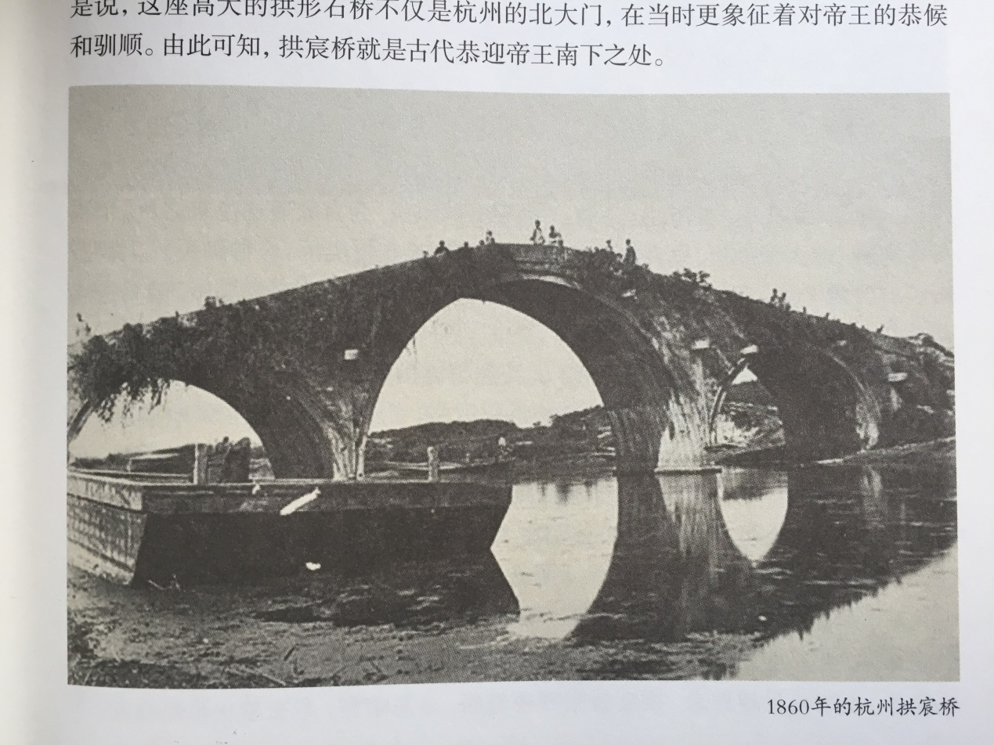

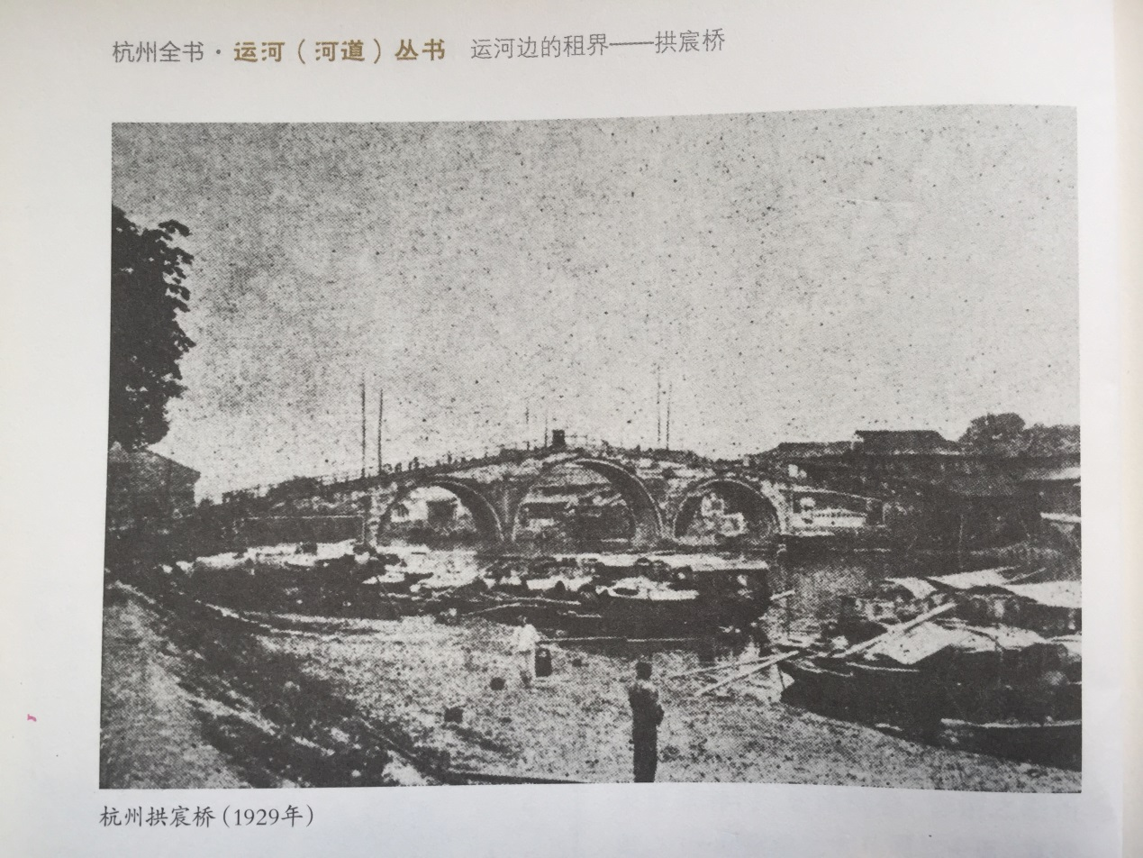
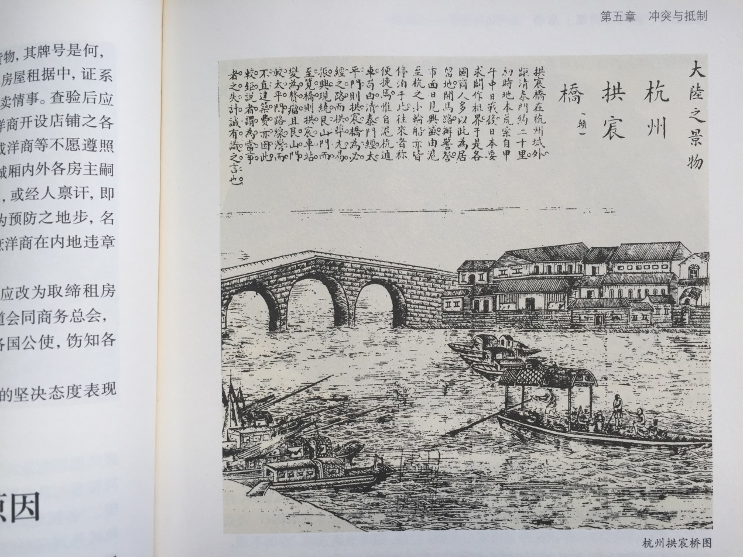

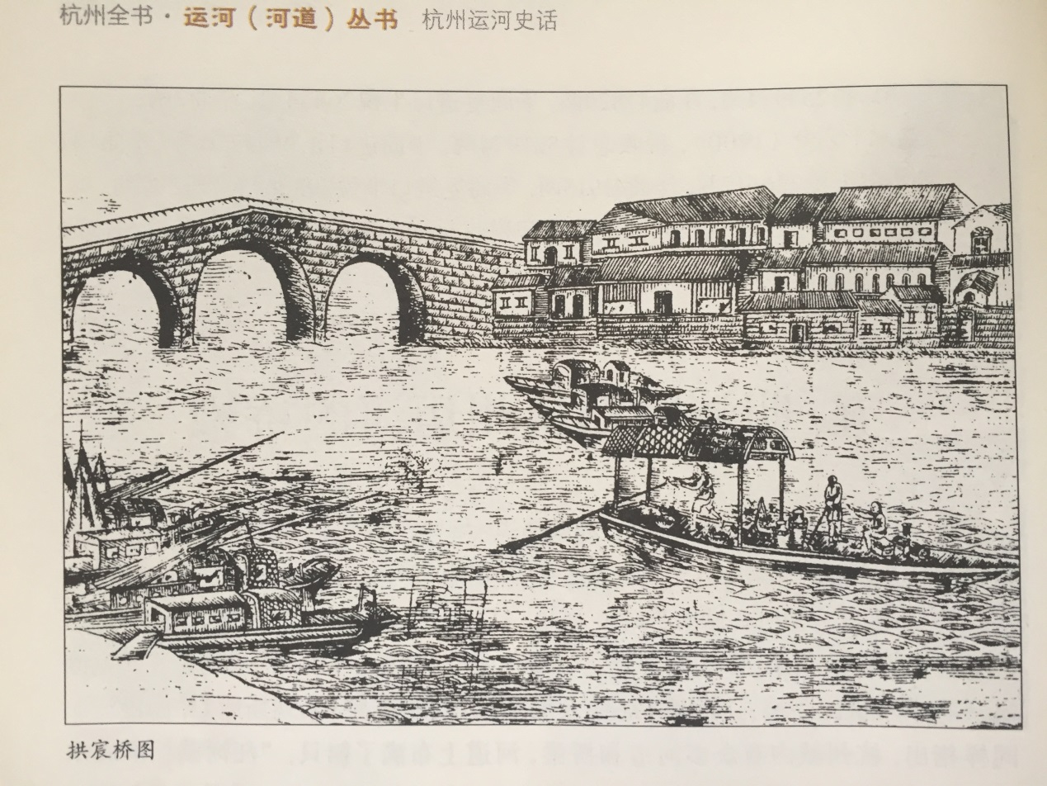
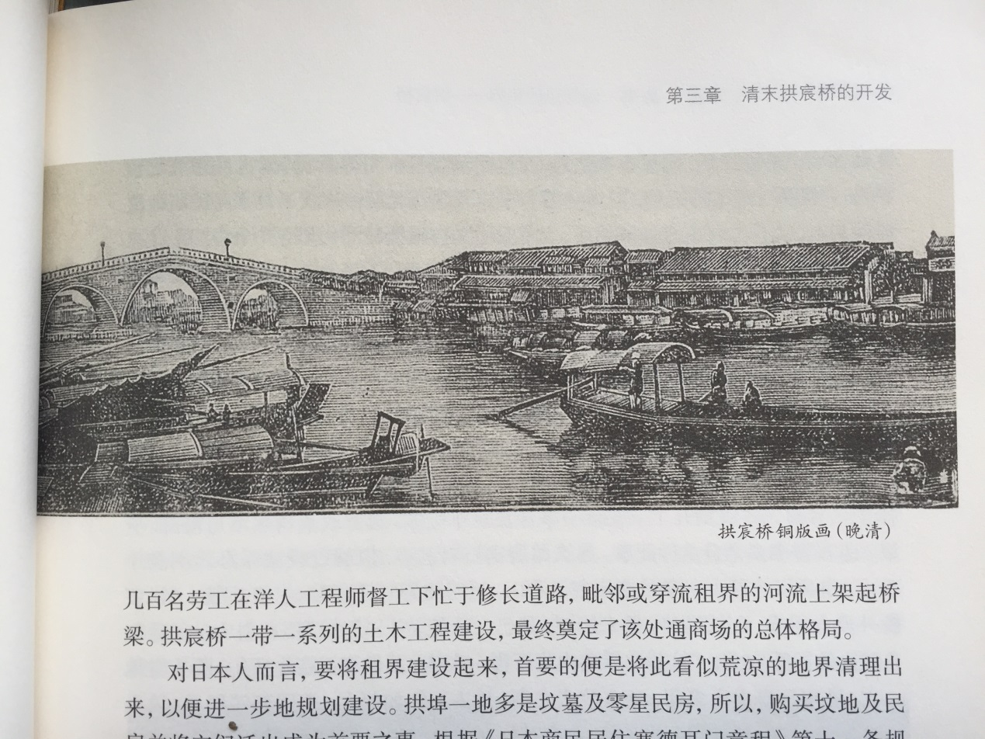
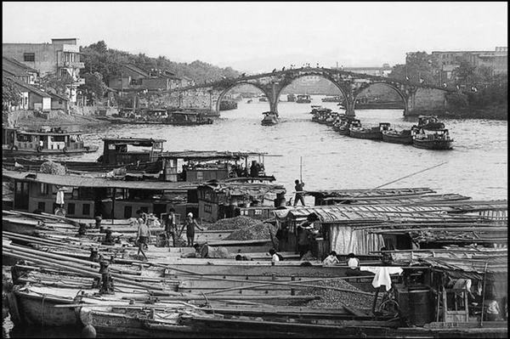
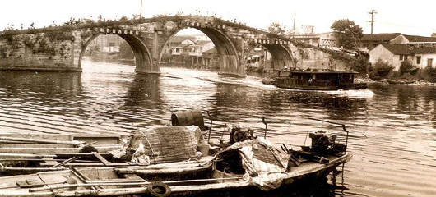
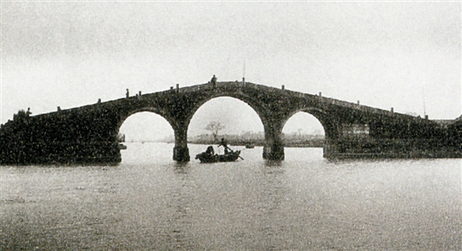
1932年，法国神父卫德骥沿京杭大运河游历，这是当时他记录下的拱宸桥。

记者跟着杭州市运河综保委的胡卫高级工程师从桥弄街一路往东，拾级而上，沿老石板听他讲述拱宸桥几经曲折的故事。他指了指桥头说：“拱宸桥虽然450多岁，经历两次重建，但至今，正中桥栏板上，仍刻有"拱宸桥"三字桥名。”
“可能大家不知道，杭州的第一部电影，就是在拱宸桥阳春茶楼放映的。”那是在光绪三十四年(1908年)5月17日至22日，《杭州白话报》连续刊登大幅广告，其中就写道：“影片数百幅，日日更换，无美不搜，尤为有目共赏。”“诸君届时务惠临。准期四月十日(阴历)起每夜开映，价目：包厢4角，正桌3角，起码1角，小孩1角”。、
广告一出可不得了，“上到江干，下到湖墅”的人们，都涌了过来，争着抢着这个从未见过的新鲜玩意儿。最后，杭州人第一次在茶楼里看到了无声电影，杭州也从那时起开始有了电影。
当年的一代名角“江南活武松”盖叫天，也在拱宸桥边的戏院里开始了他的舞台生涯，当年他14岁，演出了《天水关》、《翠屏山》、《十八扯》等剧目。此后，他的声名沿着整条大运河红透了大江南北。
进入到20世纪，工业的狂潮也看中了拱宸桥一带的好地段。当时在拱宸桥西开始轰轰烈烈运转的“通益公机器纺织厂”，开了杭州近代纺织厂之先河。通益公纱厂是当时浙江省规模最大、设备最先进、最具社会影响力的民族资本开办的近代棉纺织工厂之一。
钱江晚报 杭州第一场无声电影 光绪年间在拱宸桥开映

一座拱宸桥半部杭州史 没有围墙的博物馆延续城市记忆
2018年10月29日 浙江日报
浙江在线-杭州频道10月29日讯（浙江在线记者 朱婧 吴佳妮 陆遥）当京杭大运河由北往南，缓缓而来，到了拱宸桥，便是真正进入杭州城了。

风雨百年，坍塌重修，“拱宸桥”这个名字从未变过。

拱宸桥古时是杭州的北大门，据说当年康熙、乾隆南巡都是从拱宸桥进入杭州的。

《论语·为政篇》：“为政以德，譬如北辰，居其所而众星共之”，“拱”通“共”，“宸”通“辰”，拱宸桥之名由此而来，寓意百姓拥戴德政。民间也相传，“拱”意为拱手接驾，“宸”指北方，寓意帝王，“拱宸”也就是迎接（拥戴）帝王。

拱宸桥最初是座木桥，明崇祯四年（1631年），当时的举人祝华封为解两岸船渡之苦，募集资金造桥。

清代初年，木桥倾塌后，改建为石桥，后几经毁坏重建，至光绪十一年（1885年），在杭人丁丙的主持下重修，建成了我们现在所看到的拱宸桥，全长92.1米，桥身高约16米，是杭城最高最长的石拱桥。

初秋时节，信步拱宸桥。桥下清波微澜，桥面人流如织。桥西直街，博物馆群，“老字号”……桥两侧众多的老街小巷，藏在历史的故纸堆里，藏在文人的诗情画意里，也藏在老百姓悠闲的小日子里。

在杭州，如果你想找一个连接历史缩影和现代繁华的地方，那恐怕没有什么地方比拱宸桥更合适。

1908年以前，拱宸桥是在杭州人经运河北上沪、苏、宁、津、京等地的必经之路，也是自北入杭，过钱塘江到浙南、浙西乃至闽、赣的要隘。正如《清季外交史料》所言：“船由沪来，先经拱宸，过省城，乃达江干，深入内地。”

开埠通商后，拱宸桥更是繁华异常——

杭州最早的日报《日商杭报》，创刊地是拱宸桥；

杭州的第一部无声电影，是在桥东里马路街头放映的；

杭州的第一家戏院——丹桂园和后来的荣华戏院，在二马路，名角谭鑫培、刘鸿声来把过场子；

另外，还有国内少见的邮便所、西药房等等。

拱宸桥上还留下了许多名人的足迹。鲁迅兄弟第一次离开浙江外出求学的起点是它，郁达夫人生经历的重要主场之一也是它，教育家陈鹤琴生活过以及接受新学教育的始发地还是它。

于杭州人而言，“拱宸桥”已不仅仅是一座桥，不仅仅是一个繁荣市镇的名称，更是浮沉在他们心底的一段难以忘却的记忆。

一座拱宸桥半部杭州史 没有围墙的博物馆延续城市记忆

货船驶过拱宸桥。

新中国成立后，浙江麻纺厂、杭州丝绸印染联合厂等相继在拱宸桥附近成立，成为杭州经济重要支撑。杭州市园林文物局文物处副处长郎旭峰儿时曾住在那儿，“那时候大家住在桥东，每天早上，推着自行车翻过拱宸桥去上班。到了傍晚下班，大家又说说笑笑，从桥西回到桥东。”

那时候的拱宸桥，桥面上浇筑着水泥，还有粗大的自来水管道，桥下两岸则都是船上人家。“那时候不喜欢，总觉得破败，算是城郊接合部。”朗旭峰说。

上世纪九十年代以后，随着杭州产业结构调整和工业企业外迁，这些老厂区逐步走向衰落，拱宸桥地区一时更沦为杭州破落的棚户区。1997年4月，在杭州市九届一次人代会《政府工作报告》中，拱宸桥地区旧城改造成为市政府为民办的十件实事之一。改造工程启动，拆迁总量涉及近万户住户以及400多家单位。

这一改，便是15年，这一改，又改出了一片新天地。

旧厂房转身为博物馆、手工艺活态馆，历史在这里沉淀、延续，保存在人们的记忆里。

曾经的重工业园区，蜕变成文创基地，用另一种方式焕发生命力。

如今的拱宸桥地区，已成为没有围墙的博物馆。产业、生活和文化融合在一起，成为运河文化带建设的范本地。“如果有人来杭州考察运河文化带建设，拱宸桥是必去的一站。”郎旭峰说。

在拱宸桥附近，清末合院式的传统民居、民国时期的联排式里弄建筑、上世纪五六十年代的简易“公房”、上世纪八十年代的“筒子楼”都一一保存着，修缮一新。吉祥寺弄、同和里、吉祥弄、通源里等地，居住着近600户居民，他们大多数几代人生于斯，长于斯，建筑要保，通过改造回迁，活的民俗文化也保住了。

年近60岁的王永德是拱宸桥一带有名的手艺人，最擅长的是制作小钵头甜酒酿，常年在拱宸桥西骑车售卖甜酒酿。他的手艺传承自爷爷，早在民国时期，爷爷便在拱宸桥边开了家小店，叫润和祥，专卖甜酒酿和生面。尽管已是金秋时节，仍有不少人慕名前来寻找这一美味。路过的街坊笑着指指路：“喏——就是河边小木屋的一间。”

去年，桥西直街的18间小木屋开门营业，王永德租下一间。门口挂上人们熟悉的招牌“润和祥”。据说在承租这些小木屋的人中，王永德是难得的原住民，老宅位置如今已是文艺青年热衷“打卡”的舒羽咖啡馆。

一座拱宸桥半部杭州史 没有围墙的博物馆延续城市记忆

桥西已经成为市民休闲生活的好去处。

城市在发展，距离这座古桥不足百米之处，地铁五号线将穿河而过，为河两岸的通行再添新方式。而沿拱宸桥再往北，一座崭新的大运河新城正在崛起，杭钢新城、运河新城牵手，在东西向城市发展轴的基础上，通过运河两岸5.8公里文化景观带建设，形成南北向的城市景观带，承载未来希望。

百年歌曲未歇，兴之所至轻吟浅唱。桥西侧的一个小凉亭里，一段《记得那年乔装扮》的越剧经典唱段缠绵在大运河畔，演唱者余玉珠是雅乐业余越剧团队领队。“我就住在这边上，每个礼拜六下午来唱一段，这么好的环境，大家开心开心，都成习惯了！”

拱宸桥的一点点变化，都会牵动杭城百姓的心。2005年，拱宸桥主桥墩两侧修建了四个防撞水泥墩，以防桥墩受过往船只直接撞击而损伤，并在每个水泥墩上放置了古代传说中能镇河妖防洪水的石雕“趴蝮”与古桥相配。此后每有货船与防撞水泥墩刮擦，大家都会问同一个问题：“桥没事吧？”

“到如今，拱宸桥已不仅仅是运河文明的一处重要节点，更成了一个美好象征，成为人们生活情感和文化追忆的寄托。” 浙江省文物考古研究所副所长黄斌说，“文物或许不会永远留存，但它所蕴含的文化与情感却永久流传。”

